TL - 201 玄關子機開鎖中繼器
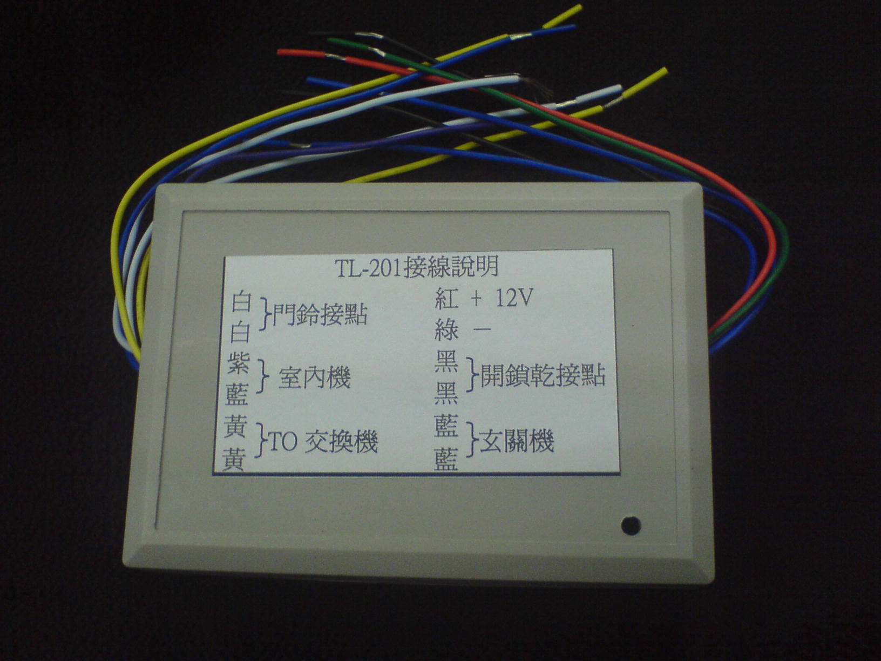
功能及特點:
- 一對一式與社區管理中心連線。
- 具備一組PBX內線。
- 一組小門口機接線。
- 具有開鎖乾接點輸出。
電氣規格:
- 周圍溫度：-5℃ ～ 44℃
- 電源電壓：DC16V
- 外型尺寸：寬100 × 高35 × 深70 mm

